1、主要用途与使用范围
该滚压复合机是生产隔热型材的专用设备，主要是将开完齿并安装好隔热条的型材压合牢固。
2、主要规格及技术参数
电源 380V 50HZ 功率 4.73KW
最大滚压轮直径 240mm 下滚压轮高度调节范围 0-80mm
上滚压轮高度调节范围 0-60mm
型材进给速度 0-60m/min
型材最大加工尺寸 250mm(w)*300mm(h)
设备外形尺寸 1450*1250*1600mm
设备重量 1800kg
3、机床的主要结构
本机有机体、工作台、托料平台、型材定位部分、型材矫正部分、压合调整部分、滚压刀盘、动力传动等组成。托料平台有四个前后托料架组成。
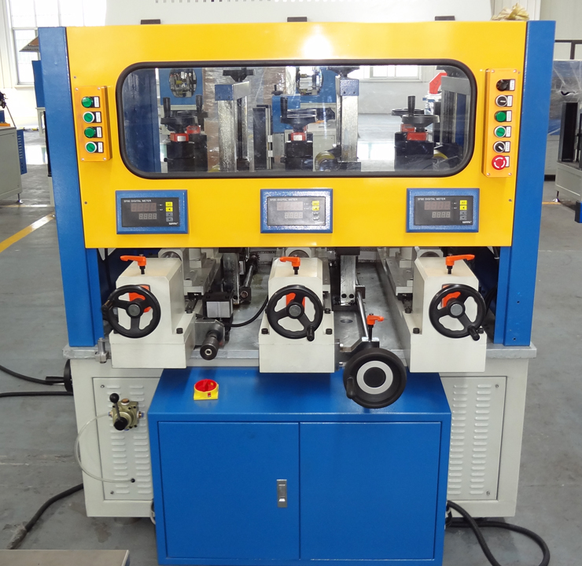

4、机器的系统说明
用3组硬质滚压轮，将刀盘压入型材槽口内，并利用刀盘的转动来牵引型材，将型材的两面压合紧固，并进行校直，以确保隔热型材的平行度和直线度。
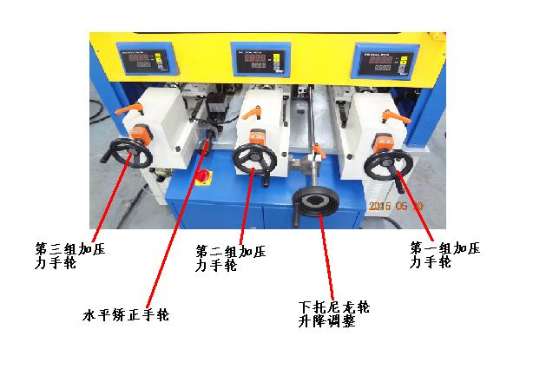
5、安装与调整
设备应安装在干燥、无粉尘、无腐蚀性气体的室内坚硬的水泥地面上。用扳手调整设备的调平螺丝将设备调整水平。
6、使用与操作
⑴、将设备的电源线接到车间内380伏的空气开关上，检查电路接好。
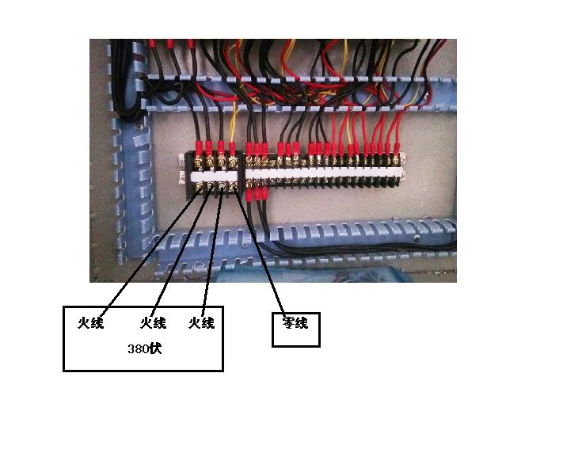
检查“上升”的实际方向，如果是反的，就将左边的三根火线互相交换下。
⑵、 用大约1.5米到2米的短的直的型材放入设备，观察设备下表面的尼龙棍子是否一样平，必须调到一样平。
(3)、调整和安装好两面的托料平台，将一根型材缓慢推入设备，注意观察前后托料架和设备下平面的尼龙辊面是否一样平，要调整到一样平，或者设备尼龙辊面略高于两边的架子，千万不能让两边的架子高于设备，否则出来型材会上下方向弯曲。
(4)、先放入一根型材，可以按动电控柜上的“上升和下降”的红绿按钮，使用整体电动升降并配合拧动下尼龙轮升降手轮，来整体调整刀盘到需要滚压的位置，（注意电动调时，注意观察型材和刀盘等，不要让型材碰到刀盘否则会损伤刀盘）。
（5）、需要更换不同宽度的隔热条时，需要调整上下刀盘的间隔宽度。
# 松开每个轴上的外黑套上的固定刀盘螺丝，转动该轴最外面的套，

看图
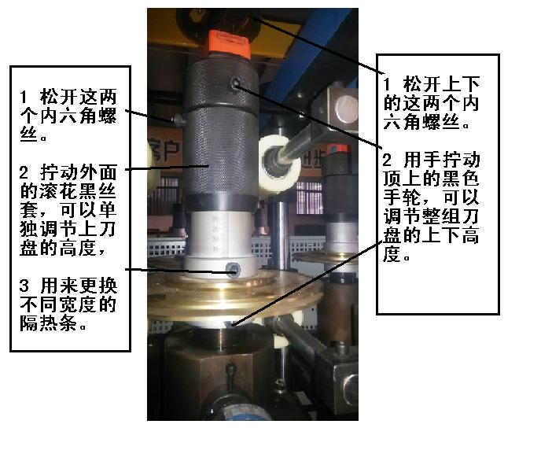
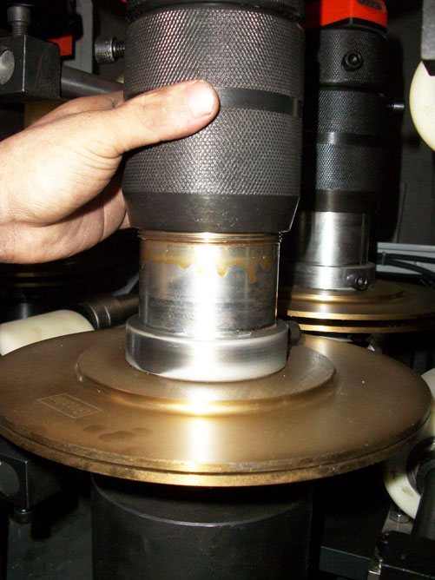 拧动黑套 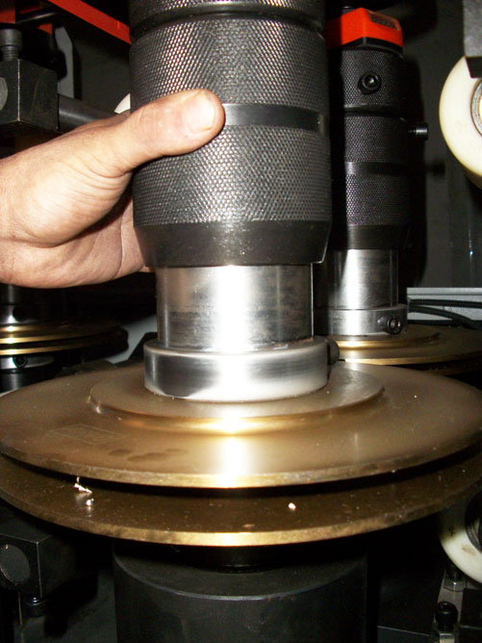
可以调整上下刀盘的宽度，适用于不同宽度规格的隔热条，然后拧紧螺丝；
备注：不同隔热条所需上下刀盘间隔厚度参照表
1 14.8隔热条 上下刀盘总厚度12.5毫米
2 19.8隔热条 上下刀盘总厚度17.5毫米
3 24.8隔热条 上下刀盘总厚度22.5毫米
- 转动该轴上面的手轮，
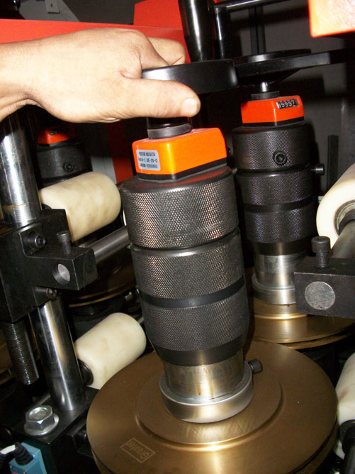拧动顶上的手轮可以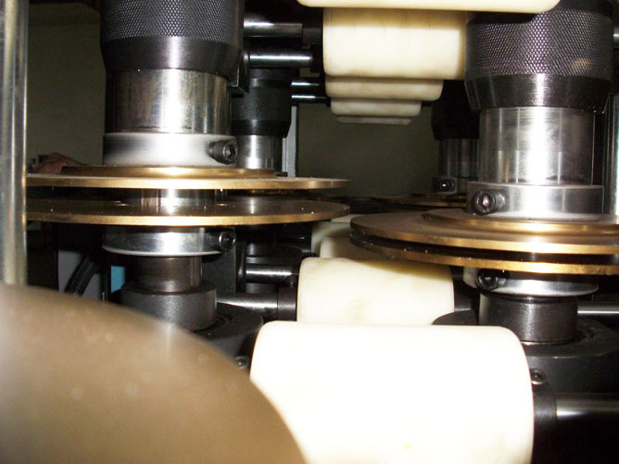
实现前后刀盘的错位，根据型材微调，拧紧螺丝。
⑷、用手拧动三组手轮，来整体调整上面的尼龙辊到铝型材上，轻轻挨到铝型材即可。
（5）、调整进给丝杠，使刀盘将材料压紧，观察数字显示表，第一组的压合力一般为250-300公斤，第二组的压合力一般为300-450公斤，第三组的压合力一般为250-300公斤。
（6）、抽出材料，按下设备上的“启动”，拧动“前进后退”旋钮，拧动“调速”，就可以看到电机工作和刀头转动。
（7）、推入型材，使起牵引型材并复合，注意观察每个刀盘的位置，哪个刀盘位置不对，要立即进行微调。第一根料复合好后就可以批量化和快速生产了。
(8)、型材的前进和后退以及速度的快慢可通过调节“调速”来实现。
注意：该设备压合力不能高于500公斤使用，否则会对设备造成损坏.
7、维护与保养
定期涂油，将工作台上的各个部分定期涂上机油，减速机所用齿轮油需每6个月更换一次。
电动调整的四个丝杆不能缺油，每一个滚压刀轴和刀套都要定时加油。
8、常见故障及其排除方法
（1）、如果型材出现上下方向的弯曲，可以调节
（1）、如果型材出现上下方向的弯曲，可以调节
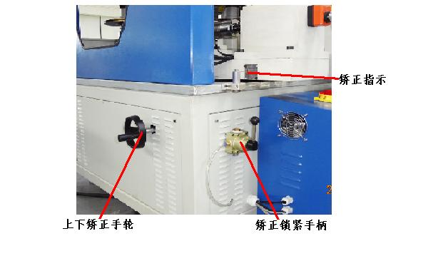
*比如型材两头翘、中间凹 那么可将第三对尼龙辊调低来矫正。
*比如型材两头下垂、中间凸出 那么可将第三对尼龙辊调高来矫正。
如果弯曲程度很厉害，一般是托料架和设备不在一个平面上造成的。也可以调整前后托料架子。

（2）、如果型材出现左右方向的弯曲，
拧动水平矫正手轮来前后移动第三组，来前后水平矫正铝型材。
注明：矫正前要将“矫正锁紧手柄”打到“开”的位置，调整完毕要打到“锁”来锁紧。
（3）、如果出现跑刀现象或者需要更换刀盘，首先检查该刀盘是否松动，用手提一下就可以试出来，如果松动，可以拆下手轮，卸下数字器，就可以看到黑色的圆形螺母，可以用螺丝刀剔紧固
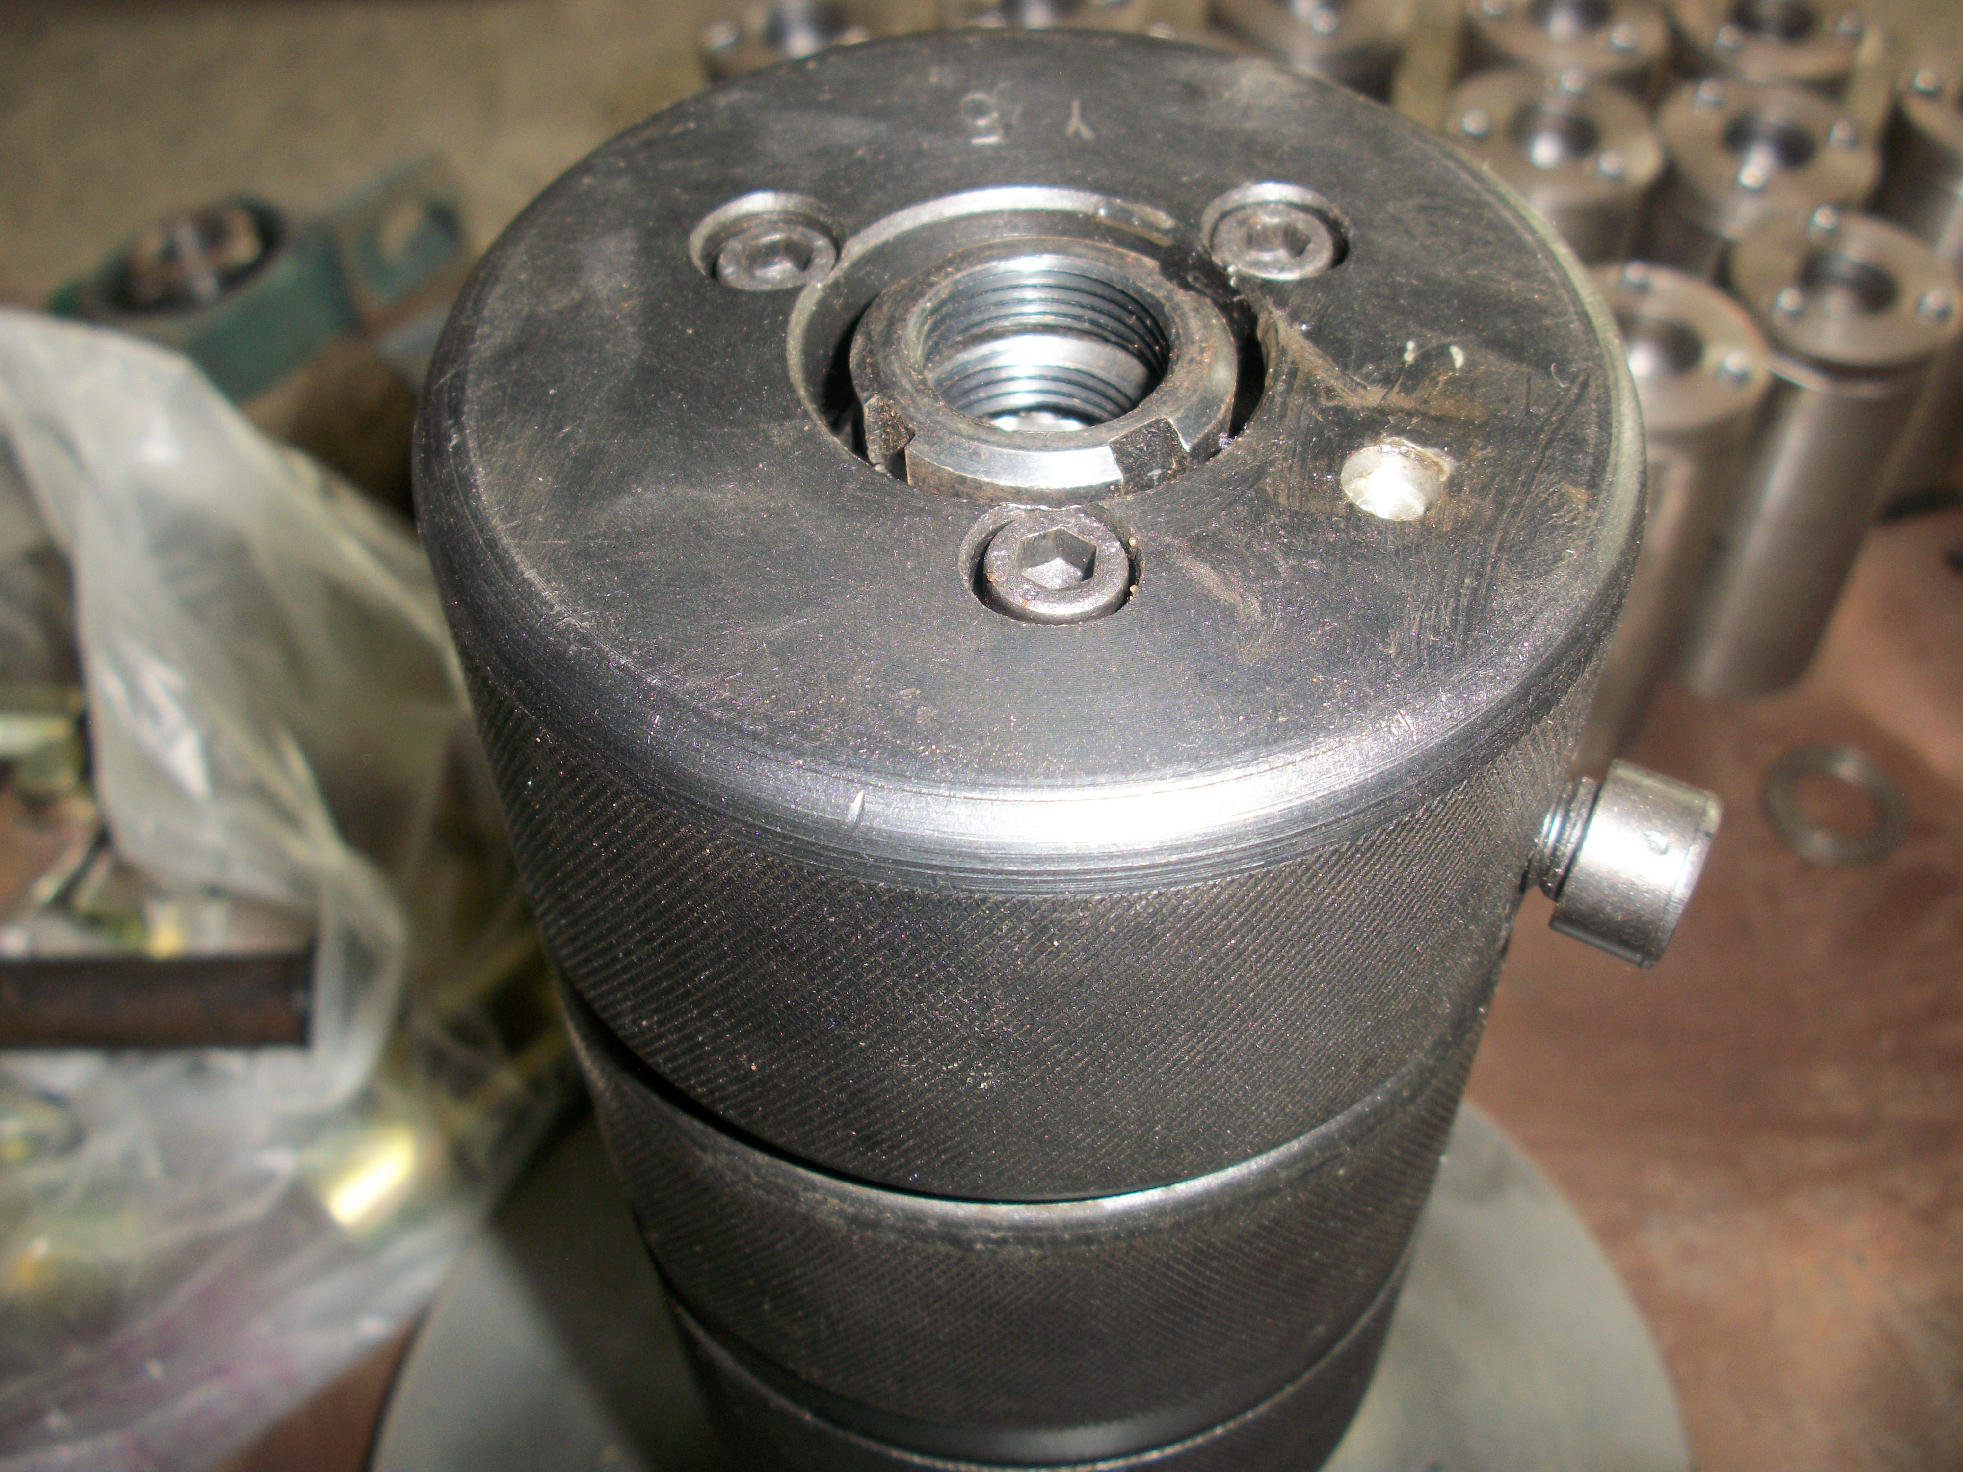
如果刀盘没有松动，那么可以相应的微调，即如果该刀盘高了，就调下几十丝间距，反之亦然。
（4）电动升降刀盘故障
如果发现电动升降刀盘卡住无法升降，
■首先卸掉护板就可看到并卸下链条，
■ 用手拧动每个链轮，来确定是哪个卡住，找到卡住的那个链轮。
■卸下链轮和圆螺母和压力轴承。
（5）压力表故障
■如果有一组显示不正常，那先用交叉换表法来确定是压力表还是传感器的故障， 先按下图将坏的一组和好的一组的表卸下来，再交换插上。
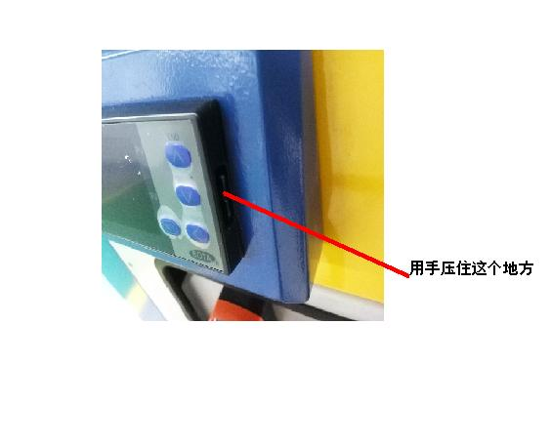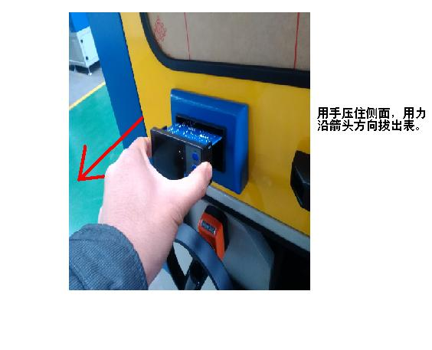
▲如果换完还是不行，那就是这一组的传感器坏了，
▲如果换完显示正常了，那就是这一组的压力表坏了，
9、附图表
9.1、附图
附图1 结构图
附图2 电气原理图
9.2、附表
表1、常见故障及其排除方法
济南格瑞特机械设备有限公司 出品
服务电话0531---88910328。

